Приложение
- Истоки образа Снегурочки в языческой культуре славян
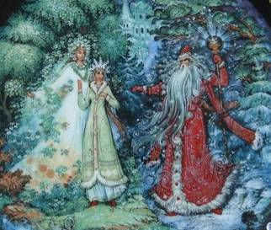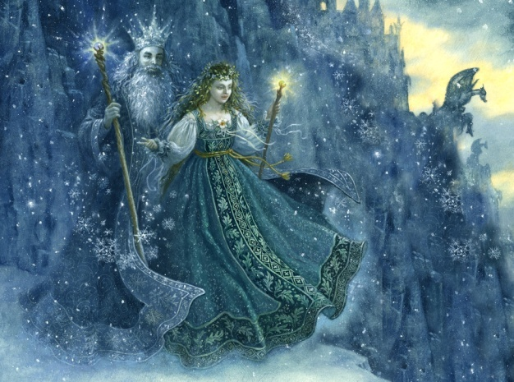

2.Варианты народных и авторских сказок (новогодних и весенних)
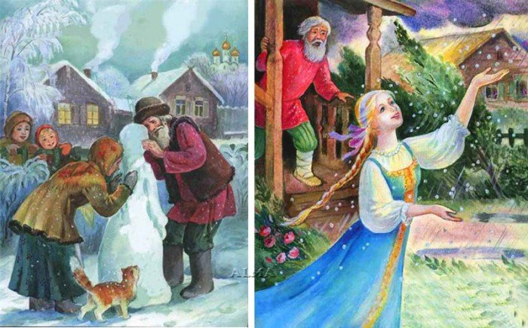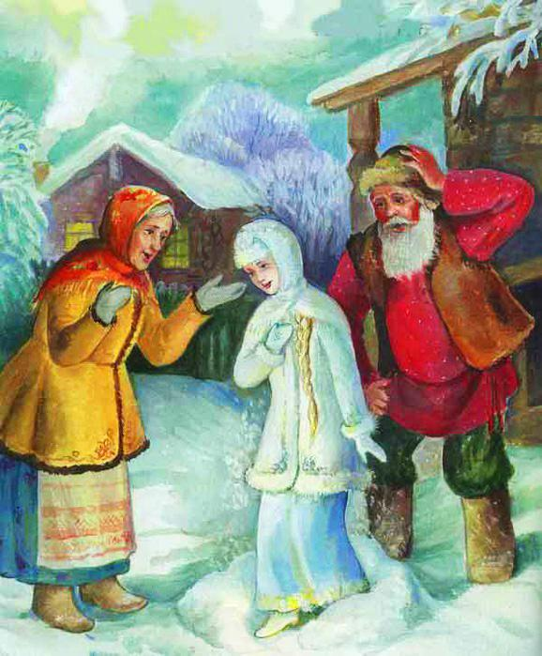

3.Пьеса для театра А.Н.Островского «Снегурочка»
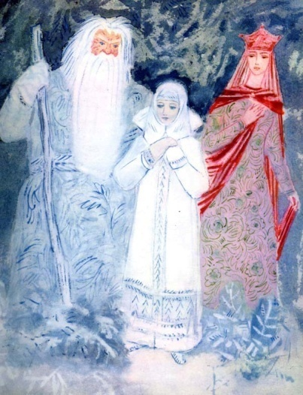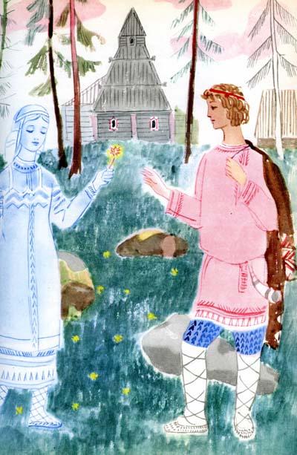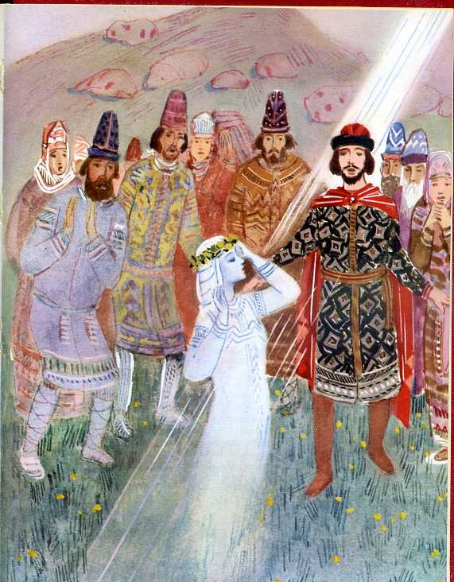

4.Воплощение образа Снегурочки в музыке:

П.И.Чайковский
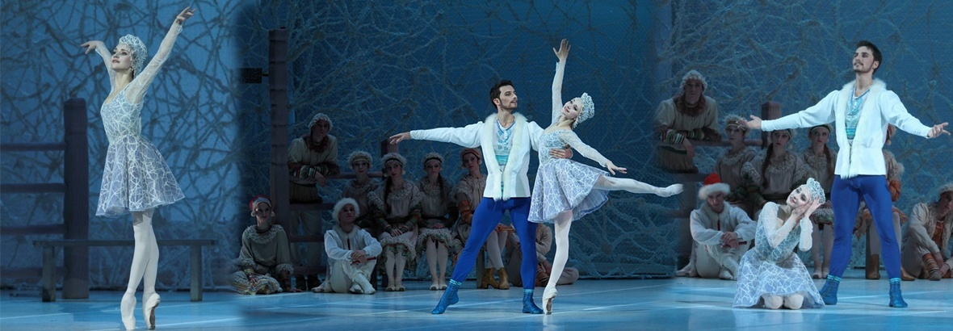

Н.А.Римский-Корсаков
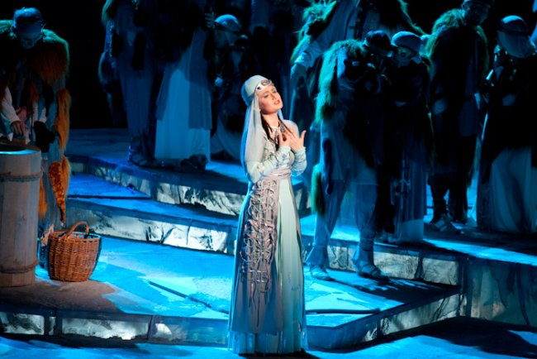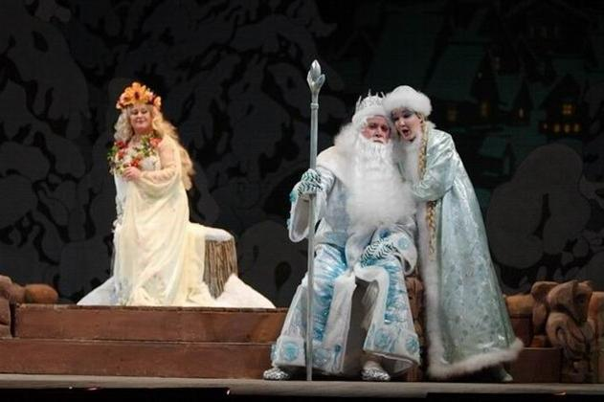

5.Образы сказки Снегурочка в изобразительном искусстве:
Н. Рерих, М.Врубель, В. Васнецов.
В.М.Васнецов Н.К.Рерих М.Врубель
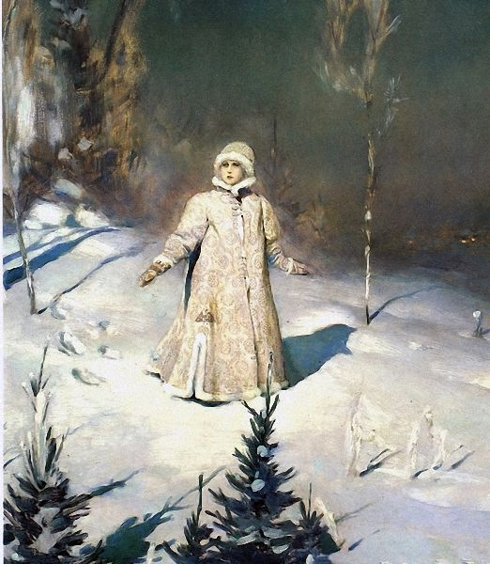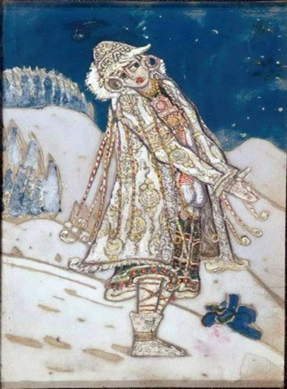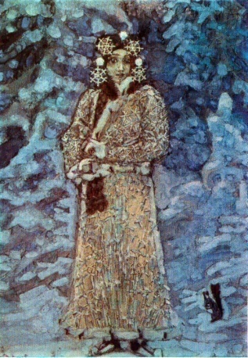

6.Кинофильмы и мультфильмы Снегурочка
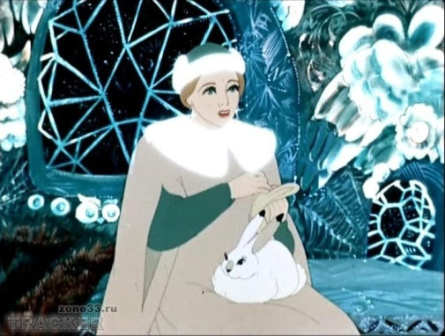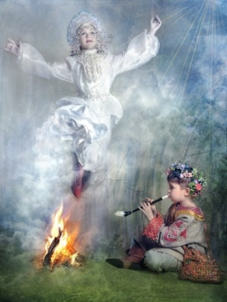

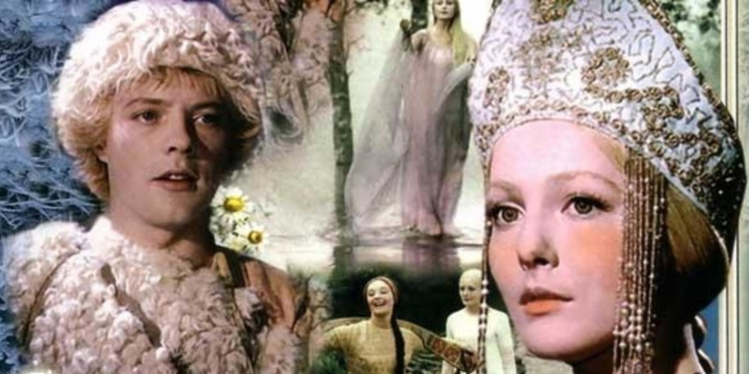

7.Современный образ Снегурочки:
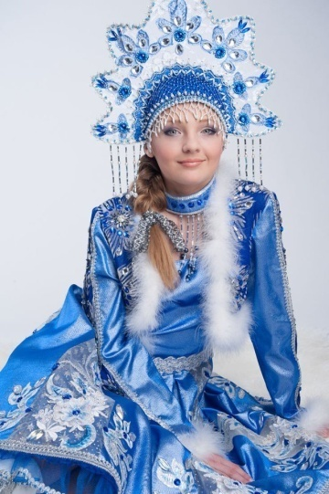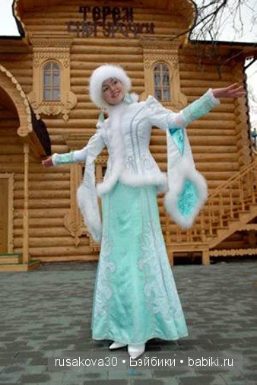
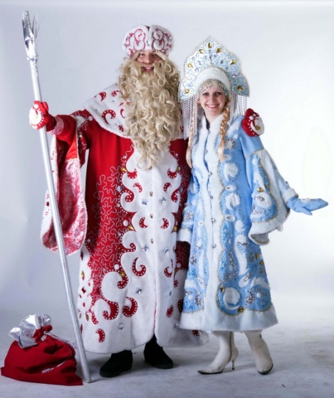

Анкетирование

1.Как выглядит Снегурочка?
2.Где живет Снегурочка?
3.Кто ее родители?
4.В каких видах искусства образ Снегурочки получил свое отражение?

Анкетирование

1.Как выглядит Снегурочка?
2.Где живет Снегурочка?
3.Кто ее родители?
4.В каких видах искусства образ Снегурочки получил свое отражение?

Анкетирование

1.Как выглядит Снегурочка?
2.Где живет Снегурочка?
3.Кто ее родители?
4.В каких видах искусства образ Снегурочки получил свое отражение?

Анкетирование

1.Как выглядит Снегурочка?
2.Где живет Снегурочка?
3.Кто ее родители?
4.В каких видах искусства образ Снегурочки получил свое отражение?

Анкетирование

1.Как выглядит Снегурочка?
2.Где живет Снегурочка?
3.Кто ее родители?
4.В каких видах искусства образ Снегурочки получил свое отражение?

Конспект классного часа в начальной школе
«Образ Снегурочки в культуре русского народа»
Выход Снегурочки под музыку Н.А. Римского-Корсакова
«С подружками по ягоды…»
С.: Здравствуйте, ребята. Вы, наверное, догадались, кто я? Да, я Снегурочка. При первой встрече было проведено анкетирование в вашем классе, из которого мы выяснили, что не все знают, где берет начало образ Снегурочки.
Мне самой стало интересно узнать про Снегурочку. И сегодня я готова поделиться с вами информацией.
начинается рассказ таинственно, загадочно

Истоки образа Снегурочки в языческой культуре славян:
Изучив образ Снегурочки в языческой культуре, выяснила, что древние славяне считали Снегурочку дочерью Мороза и Древней Снежной Царицы. Сам по себе образ Снегурочки в языческой культуре славян начинается еще в дохристианской мифологии, когда было многобожие.
На севере на Руси был обычай зимой строить фигуры изо льда и снега. В старинных приданиях очень часто встречается упоминание об одной ожившей ледяной скульптуре молодой красивой девушки. Зимой эта девушка ходит по домам и всех радостно поздравляет, а весной отправляется в лес с подружками по ягоды и теряется, либо прыгает через костер и тает. Так и появилась Снегурочка.
Вторая история:
По сути, Снегурочка – это ожившая снежная баба, слепленная человеком. Но еще она является воплощением живых вод Северных морей. Её одежда только белого цвета, а все узоры сшиты серебристыми нитками. Никакие другие цвета не допускаются! Ее гол убор – это сшитый из серебра и жемчужин восьмилучевый венец. Таким образом, мы видим Снегурочку как великую богиню и редкую красавицу.

Варианты народных и авторских сказок (новогодних и весенних) –
В. Даля, А. Афанасьева.
Меня заинтересовало, кто из писателей обращался к образу Снегурочки. Образ богини Снегурочки формировался в народном сознании постепенно. Существует предположение о том, что Снегурочка (сказка) возникла на основе древнего славянского обряда похорон Костромы. Можно утверждать, что Кострома не просто родина Снегурочки – а это и есть сама Снегурочка. Представляли ее по-разному: либо соломенное чучело женщины, либо молодая женщина, закутанная в белое, с дубовой веткой в руках, идущая в хороводе.
Исследователь русского фольклора А. Н. Афанасьев в своих «Русских народных сказках» пишет о том, как «вышел старик на улицу, сжал комочек снегу и положил на печку — и стала девочка Снежевиночка». … В другом варианте вышли Иван и Мария из хаты и принялись лепить куклу. Смотрит Иван — зашевелила Снегурка, точно живая, и ручками, и ножками, и головкою. «Ах, Иван! — вскрикнула Марья от радости, — да ведь это Господь нам дитя дает!»¹.
В сказке В. Даля «Девочка Снегурочка» старик со старухой наблюдали за чужими ребятами, «как они из снегу комочки катают, в снежки играют» и решили слепить себе дочку. Так появилась девочка «беленькая, как снежок, и кругленькая, как комок»²

Пьеса для театра А.Н.Островского «Снегурочка»:
Также к образу Снегурочки обращался А.Н.Островский. Действие происходит в стране берендеев в доисторическое время. Новую окраску приобретает образ под влиянием весенней сказки Снегурочка Островского. Из маленькой девочки – внучки героиня превращается в прекрасную девушку, способную зажечь сердца юных берендеев горячим чувством любви. Изучив музыкальное искусство, могу сказать, что композиторы в. Образ Снегурочки. Обращались П.И.Чайковский. Именно сюжет Островского заинтересовал Римского-Корсакова и Чайковского, и композиторы начали работать над своими произведениями.

Образ Снегурочки в музыке
Музыка П.И.Чайковского к одноименному спектаклю:
«Весенняя сказочка» любимого им драматурга пленила композитора поэтичностью образов, глубоким и тонким проникновением в дух народных обычаев и поверий, и он с увлечением взялся за предложенную ему работу.
Задумывавшаяся с самого начала как смешанный музыкально-драматический спектакль, пьеса Островского предполагает широкое участие оркестра, хора и певцов-солистов. Многие ее эпизоды выдержаны в народно-песенном складе, а иногда содержат прямые фольклорные заимствования.
Опера-сказка Н.А. Римского-Корсакова:
В большинстве своих произведений композитор воспевал природу – лес, море, солнце, разное время суток и времена суток.
Чтобы вдохновиться на написание, композитор поехал в село, слушая там пение птиц, разглядывая пейзаж. Композитор назвал свою оперу «Весення сказочка» и рассказал в ней о том, как прекрасная пора года – весна – неизбежно уходит, уступая место лету. Дочь Мороза и Весны нежная, хрупкая Снегурочка тает под лучами летнего солнца. Это опера-сказка остается для аудитории любимым творением композитора. Сто лет слушают миллионы людей – и детей и взрослых – эту оперу и восхищаются ею. Она учит нас любоваться красотой природы, красотой песен, красотой человеческих чувств. И не только любоваться, но и беречь – беречь природу, песни и чистые добрые человеческие чувства.

Образы сказки Снегурочка в изобразительном искусстве:
Н. Рерих, М.Врубель, В. Васнецов. Эскизы костюмов, декораций:
Образ Снегурочки получил свое отражение в изобразительном искусстве.
Сделать эскизы к постановке известного художника попросил меценат Савва Мамонтов. Его дочь – Александра послужила натурой для васнецовской Снегурочки. Художнику понравилась умная и шустрая девочка Саша, которая больше всего любила кататься на санях. Вот ее и запечатлел в образе Снегурочки Васнецов.
Сказочную красавицу рисовали и другие художники. На эскизах и картинах Михаила Врубеля в образе Снегурочки его жена, известная русская певица, исполнительница партии Снегурочки в одноименной опере.
Четыре раза обращался Николай Рерих к оформлению снегурочки для оперной и драматической сцены.

Кинофильмы и мультфильмы Снегурочка
Много было поставлено мультфильмов, где главной героиней была Снегурочка. Но особое внимание следует уделить фильму «Снегурочка».
«Снегурочка» — советский полнометражный цветной художественный фильм - сказка, поставленный на Киностудии «Ленфильм» в 1968 году режиссёром Павлом Кадочниковым по одноимённой пьесе А. Н. Островского из цикла «Весенние сказки».
Для фильма “Снегурочка” (1968) у реки Мера была построена целая “деревня берендеев”. После завершения съёмок деревянные декорации были перенесены под Кострому, где возник парк “Берендеевка”. Кроме этого, в Костроме теперь есть “Терем Снегурочки”, в котором она круглый год принимает гостей.

Современный образ Снегурочки:
В начале 1937 года Дед Мороз и Снегурочка впервые явились вместе на праздник ёлки в Московский Дом Союзов.
Снегурочка стала бессменной спутницей Деда Мороза, помогающей ему во всем. Образ Снегурочка – один из символов Нового Года. Вместе с Дедушкой Морозом, она приносит людям счастье каждый Новый год.
В 2009 году впервые официально отмечался день рождения Снегурочки, которым решили считать ночь с 4-го на 5-е апреля. Это не соответствует сюжету сказки, в которой Снегурочка рождается зимой. Однако, по объяснениям организаторов, “у Снегурочки отец — Дед Мороз, а мать — Весна, и поэтому у неё день рождения весной”.
В 2010 году на день рождения внучки прибыл сам Дед Мороз из своей резиденции в Великом Устюге, официально подтвердив статус Костромы как основной резиденции своей спутницы и помощницы.
Вот я вам и рассказала много интересного об образе Снегурочки. Мне бы хотелось вновь обратиться к тем вопросам, которые были заданы при первой встречи (ответы детей). Надеюсь, вы узнали много интересного для себя про Снегурочку.
И как итог сегодняшнего мероприятия, предлагаю создать костюм Снегурочки из снежинок.
Коллективная работа
Спасибо, ребята. У нас получился очень нежный и красивый костюм Снегурочки.
До свидания.

Фотоотчет:
